**最近要做文字识别，不让直接用别人的接口，所以只能尝试去用开源的类库。tesseract-ocr是惠普公司开源的一个文字识别项目，通过它可以快速搭建图文识别系统，帮助我们开发出能识别图片的ocr系统。因为Windows环境开发，我也就必须在windows环境安装系统。**

**第一步：下载安装包**

**根据https://github.com/tesseract-ocr/tesseract/wiki，我找到非官方的安装包，好像我只看到64位的安装包http://digi.bib.uni-mannheim.de/tesseract/tesseract-ocr-setup-4.00.00dev.exe，下载后直接安装即可，但是要记得你的安装目录，我们等会配置环境变量要用。**

**如果不是做英文的图文识别，还需要下载其他语言的识别包https://github.com/tesseract-ocr/tesseract/wiki/Data-Files。**

**简体字识别包：https://raw.githubusercontent.com/tesseract-ocr/tessdata/4.00/chi_sim.traineddata**

**繁体字识别包：https://github.com/tesseract-ocr/tessdata/raw/4.0/chi_tra.traineddata**

**第二步：安装**

**直接执行下载好的tesseract-ocr-setup-4.00.00dev.exe，下一步、下一步安装。**

**第三步：配置环境变量**

**注意：我的系统是win7，其他系统应该差不多，跟配置java变量一样**

**复制你的安装地址，我的是安装在C:\Program Files (x86)\Tesseract-OCR，界面如下：**

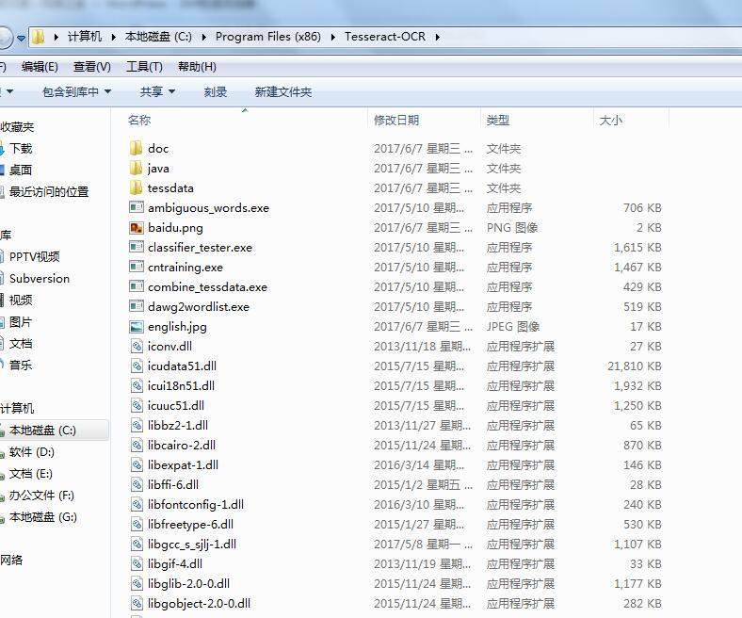

**复制安装路径“C:\Program Files (x86)\Tesseract-OCR”，进入“控制面板\系统和安全\系统”，点击**

**“系统保护”**

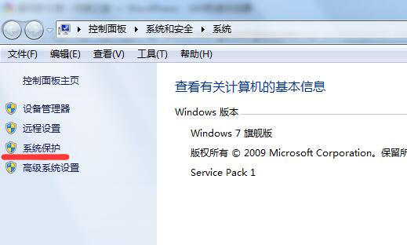

**进入到以下界面：**

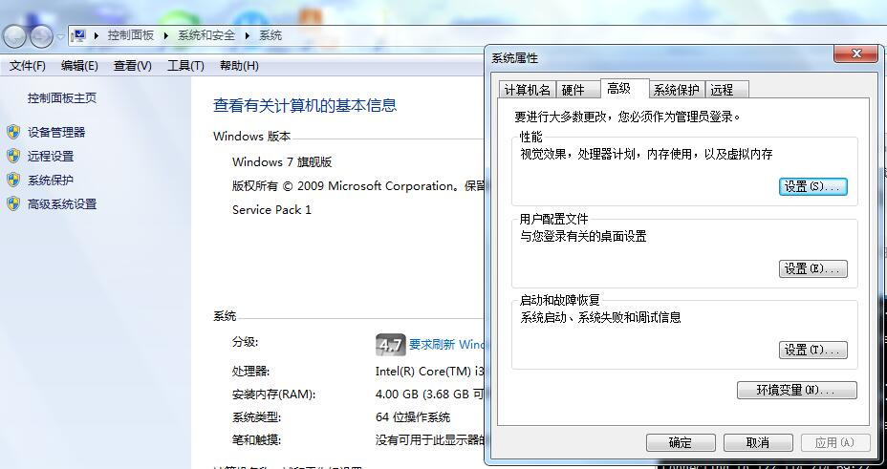

**点击环境变量，进入配置以下界面：**

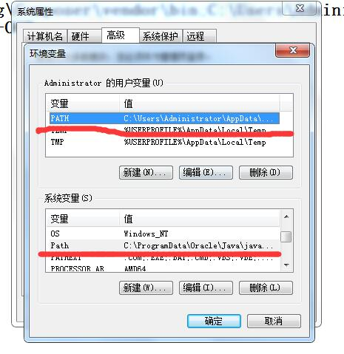

**把刚才的安装路径“C:\Program Files (x86)\Tesseract-OCR”添加到红线划的PATH和Path，注意，添加时候开头用“;”跟之前的变量隔开，结尾以“;”结尾。下面是我的配置信息样本：**

**C:\Users\Administrator\AppData\Roaming\Composer\vendor\bin;C:\Users\Administrator\AppData\Roaming\npm;C:\Program Files (x86)\Tesseract-OCR;**

**配置好了点击保存。**

**打开命令终端，输入：tesseract -v，可以看到版本信息**

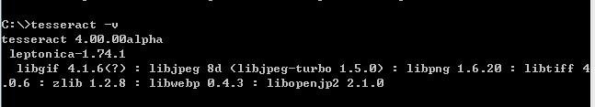

**如果出现报错，估计是环境变量没配置好。**

**到这里，我们就算安装完成了，但是，我们的系统还是无法识别中文的，我们要去下载简体汉字、繁体汉字语言包（上文给了地址了），下载好之后放到安装目录的tessconfigs目录下即可。**

**补充：因为没有配置全局变量，无法跨盘执行数据转换，这里我们在环境变量那增加一个配置信息**

**系统变量—->新建：**

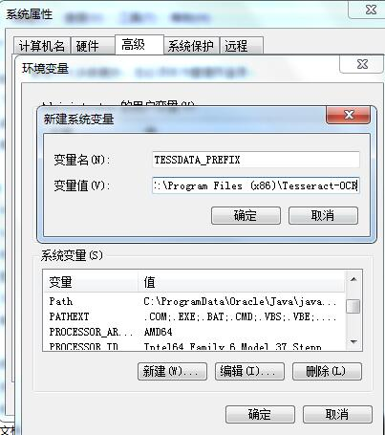

**增加一个TESSDATA_PREFIX变量名，变量值还是我的安装路径C:\Program Files (x86)\Tesseract-OCR;**

**本人博客：**[**Windows环境安装tesseract-ocr 4.00并配置环境变量**](http://www.wangtuizhijia.com/archives/272)

**http://www.wangtuizhijia.com/archives/272**

**只需要安装 pip instatll pytesseract-0.1.7.tar.gz 就可以了。**

**Django 安装**

下载 Django 压缩包，解压并和Python安装目录放在同一个根目录，进入 Django 目录，执行python setup.py install，然后开始安装，Django将要被安装到Python的Lib下site-packages。

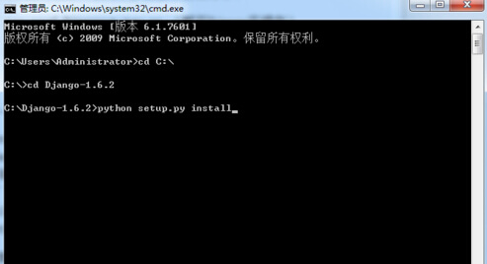

然后是配置环境变量，将这几个目录添加到系统环境变量中： C:\Python33\Lib\site-packages\django;C:\Python33\Scripts。 添加完成后就可以使用Django的django-admin.py命令新建工程了。

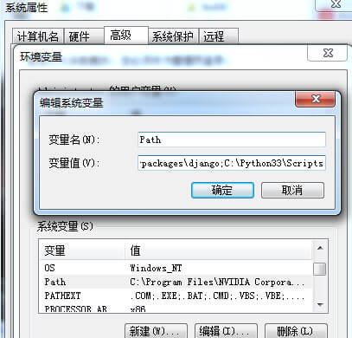

**检查是否安装成功**

输入以下命令进行检查:

>>> import django

>>> django.get_version()

pip install djangorestframework压缩包

pip install django-filter # Filtering support压缩包

MarkDown:

Installing on Windows

Download the Windows installer (.exe) from [PyPI](http://pypi.python.org/pypi/Markdown)

Double-click the file and follow the instructions.

If you prefer to manually install Python-Markdown in Windows, download the Zip file, unzip it, and on the command line in the directory you unzipped to, run the following command:

C://path/to/python.exe setup.py install

If you plan to use the provided command line script, you need to make sure your script directory is on your system path. On a typical Python install of Windows the Scripts directory is C:\PythonXX\Scripts\ (were “XX” is the Python version number, i.e., “27”). Adjust the path according to your system and add to your system path.